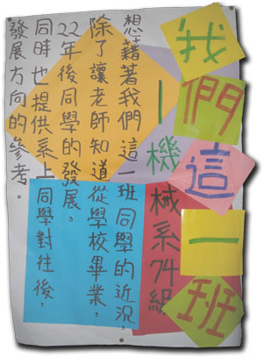
中央機械
校慶系列活動～
「傑出校友專題演講」
主講人：傑出校友--方永城
（技嘉科技股份有限公司 數位家電事業中心 總經理）
演講題目
我們這一班 機械系74級

■■■■■■■■■■■■■■■■■■■■■■■■■■■■■■■■■■■■■■■■■■■■■■■■■■■
同學參加踴躍。
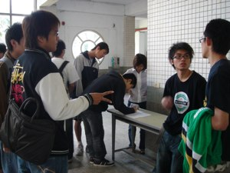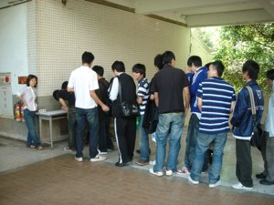

■■■■■■■■■■■■■■■■■■■■■■■■■■■■■■■■■■■■■■■■■■■■■■■■■■■

■■■■■■■■■■■■■■■■■■■■■■■■■■■■■■■■■■■■■■■■■■■■■■■■■■■
林志光系主任致詞，歡迎方永城傑出校友蒞臨本系演講
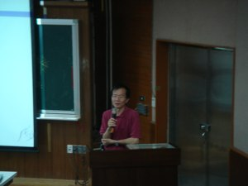
■■■■■■■■■■■■■■■■■■■■■■■■■■■■■■■■■■■■■■■■■■■■■■■■■■■
吳俊諆教授到場聆聽
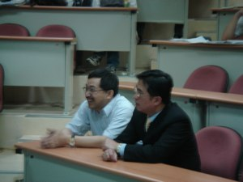
■■■■■■■■■■■■■■■■■■■■■■■■■■■■■■■■■■■■■■■■■■■■■■■■■■■
方永城傑出校友演講精采生動
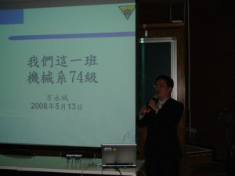
■■■■■■■■■■■■■■■■■■■■■■■■■■■■■■■■■■■■■■■■■■■■■■■■■■■
同學們專注聆聽的神情
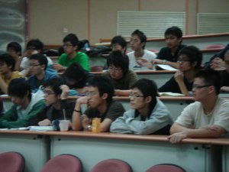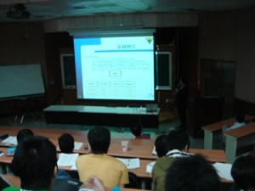
■■■■■■■■■■■■■■■■■■■■■■■■■■■■■■■■■■■■■■■■■■■■■■■■■■■
演講結束進行意見交流時間
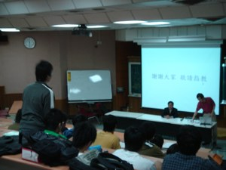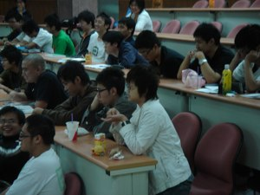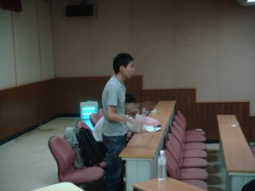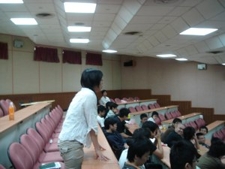
■■■■■■■■■■■■■■■■■■■■■■■■■■■■■■■■■■■■■■■■■■■■■■■■■■■
■■■■■■■■■■■■■■■■■■■■■■■■■■■■■■■■■■■■■■■■■■■■■■■■■■■
同學們踴躍發問，向方永城傑出校友請益
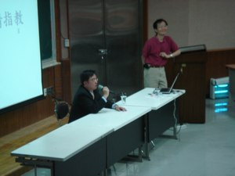
■■■■■■■■■■■■■■■■■■■■■■■■■■■■■■■■■■■■■■■■■■■■■■■■■■■
方永城傑出校友逐一回覆同學們所提的問題



